Воспитатель
Дитятьеа Валентина Петровна
МБДОУ ДС № 32
Конспект совместной познавательной деятельности
НОД: познавательно-речевое
Тема: «Цветы».
Цель: обогащение знаний о цветах.
Задачи:
1.Закрепление знаний о цветах.
2.Стимуировать познавательную активность детей по средствам ИКТ.
3.Развивать у детей мышление (анализ, синтез, сравнение, обобщение), слуховое и зрительное внимание, память.
4.Воспитывать бережное отношение к природе.
5.Воспитывать экологические, эстетические чувства, умение заботится об окружающих.
Оборудование: ноутбук, интерактивная доска, проектор, презентация, художественное слово – стихотворения, фонограмма «Вальс цветов» Чайковский, фонограмма «Цветик – Семицветик» группа «Домисолька», нарезной материал на каждого ребенка «клумбы» и «ростки».
Деятельность педагога | Схема организации | Деятельность детей
ОРГ. МОМЕНТ  Посмотрите, какой цветок появился в нашей группе. |  | Коммуникация.
1.Рассматривание, беседа.  1.Это комнатное растение,… Что в нем самое яркое? На чем держится цветок? А что еще есть у этого растения? Какая часть растения прячется в горшке?  - Какие цветы, Вы еще знаете? | 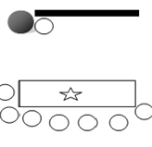 | Познание.  Ответы детей
2. Просмотр презентации «Первоцветы». Художественное слово.  - Давайте посмотрим и вспомним какие цветы скоро появятся в природе?  Мать-и-мачехи цветки,  Словно солнца огоньки.  На пригорочке растут,  Прям из снега - и цветут!  Прорастает сквозь снежок,  К солнечным лучам, цветок,  Маленький и нежный,  Беленький подснежник.  Меня зовут мимоза,  Я раньше всех цвету –  Ты где ещё увидишь,  Такую красоту?!  Рассеялись туманы,  Растаяла зима.  И расцвели тюльпаны -  В наш дом пришла весна!  - Скоро появятся первоцветы, а пока мы радуемся комнатным цветущим растениям. |  | Чтение художественной литературы.  Слайд 1,2,3,4.  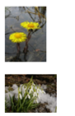  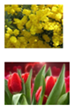
3. Составление модели «Рост и развитие растений».  -Ребята, а, Вы знаете, как растут цветы?  - Из чего появляются цветы?  - А у меня перепутались картинки, давайте их расставим правильно… |  | Познание.  Ответы детей  Слайд 5.  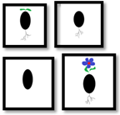  Расставление картинок по алгоритму (часть детей работают за столами)
ФИЗ. МИНУТКА  Говорит цветку цветок:  Подними-ка свой листок.  Выйди на дорожку  Да притопни ножкой.  Да головкой покачай  Утром солнышко встречай.  Стебель наклони слегка  Вот зарядка для цветка.  А теперь росой умойся,  Отряхнись и успокойся.  Наконец готовы все  День встречать во всей красе. |  | Здоровье.  Слайд 6.  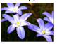  (Дети поднимают и опускают руки.)  (Дети шагают на месте, высоко поднимая колени.)  (Вращение головой.)  (Наклоны.)  (Встряхивания кистями рук.)
4. Ориентировка в пространстве.  - Где растут цветы? В цветниках бывают клумбы разной формы. Посмотрите.  - Какие, Вы, молодцы, теперь давайте, присядем за столы и построим в наших цветниках клумбы. А клумбы мы возьмем разной формы:  Круглой …  Квадратной…  Треугольной…  Овальной…  Прямоугольной…  - В середине – круглую клумбу; в правом верхнем углу квадратную клумбу; в верхнем левом – прямоугольную; в нижнем левом – треугольную; в правом нижнем - овальную. | 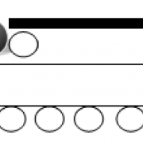 | Коммуникация.  Познание.  Ответы детей.  Слайд 7.  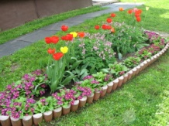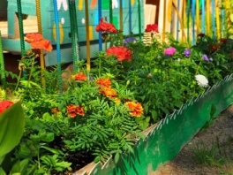  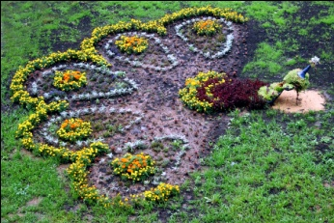  Один ребенок работает на ИД.  Дети под диктовку на листочках, выстраивают фигуры.  Слайд 8.
5. Труд. Посадка семян однолетних растений (цветов).  - Чтобы цветы на нашем участке появились раньше, мы можем приготовить рассаду. Хотите?  - Посмотрите, что у меня есть. Это «волшебная земля». Мы сейчас в эту «землю» посадим наши семена.  - Вот в таком маленьком семени таится жизнь прекрасного цветка (посадка семян в торфяную таблетку:1) взять семя; 2) положить в таблетку; 3) таблетку опустить в стаканчик с водой.)  -Нам будет интересно наблюдать за пробуждением жизни цветка!!! |  | Ответы детей  Труд  Здоровье  Безопасность  Поэтапная высадка семян каждым ребенком
ПОДВЕДЕНИЕ ИТОГОВ  - Мы вспомнили, как растут цветы, где растут, и посадили для своего участка цветы, за которыми мы будем наблюдать и ухаживать… |  | Формулируют выводы с помощью педагога.

